תוכן עיניינים
תוכן עיניינים 1
1 הגדרות כלליות 2
2 ממשק UX/UI 3
3 פירוט תהליכים עסקיים 13
4 מערכת הרשאות 14

הגדרות כלליות
מטרת מסמך האפיון היא לספק תמונה ברורה ומדויקת של המצב הקיים כיום במערכת הפריוריטי של מכבידנט בהקשר של יומן משמרות ויומן זימון תורים. המשימה היא ליצור ולהטמיע את היומנים במערכת הסיילספורס של מכבידנט, תוך שמירה על היכולות והפונקציונאליות הקיימות במערכת הנוכחית.

- יומן משמרות – כלי לתכנון וניהול של כוח האדם במרפאה. חשוב בשביל הבנת זמינות הצוות הרפואי במרפאה, שיבוץ בחדרי הטיפול ולהגדיר את סוגי הטיפולים הקיימים בכל משמרת.
יומן המשמרות מהווה את הבסיס עליו נבנה יומן זימון התורים מבחינת זמינות משבצות הזמן וסוגי הטיפולים המתאפשרים במשמרת.
- יומן זימון תורים – משמש עבור צוות המרפאה לשיבוץ תורים בתוך משמרות קיימות.
מאפשר שיבוץ תורים מדויק בהתאם לתאריך ו/או לאיש הצוות הרפואי, מספק תמונה ויזואלית מהירה של סדר היום, נותן אפשרות של מידע רלוונטי אודות התור ואודות המטופל.

דרישות הלקוח:
- עדכון דו-כיווני מיידי - כל שינוי בבסיס הנתונים של המשמרות והתורים חייב להשתקף בזמן אמת ביומן. בשאיפה ללא פעולה אקטיבית של ריענון העמוד מצד המשתמש.
  - במידה ולא ניתן לסנכרן בזמן אמת את הנתונים, יש לייצר כפתור 'רענון' להפעלת הממשק וקבלת נתונים של משמרות ותורים עדכניים.
- פעולות מהירות - אפשרות לבצע פעולות נדרשות בצורה מהירה ונוחה על גבי היומן, לטובת ייעול תהליכים עסקיים. *יפורט בהמשך בפרק ייעודי
- מנגנוני ולידציה - בשביל למנוע תיאומים כפולים של משמרות ותורים, יופעלו חוקי הולידציה מתוך מערכת הסיילספורס. *יפורט בהמשך בפרק ייעודי

מיפוי אובייקטי סיילספורס Salesforce Data Model

פריט ביומן | אובייקט סיילספורס
משמרת | Shifts
תור | Service Appointment
איש צוות רפואי | Service Resource
מרפאות + חדרים | Service Territory
סוג טיפול | Work Type
קבוצת סוגי טיפול | Work Type Group
סוגי טיפול במשמרת | Shift Work Topic

ממשק UX/UI
העיצוב של הימון משרת את הצורך המרכזי של הצוות – קבלת תמונה מהירה, ברורה ואינטואיטיבית הפעילות במרפאה בכל רגע נתון.
הממשק כולו יעוצב בכיווניות RTL. סרגלי הכלים יופיעו בצד ימין.

מבנה UI ותצוגת היומן
סרגל עליון: תצוגת תאריך.
ברירת המחדל היא תצוגה של התאריך הלועזי. באפשרות המשתמש להוסיף לתצוגה של התאריך העברי. חשוב מאוד עבור מרפאות הפועלות במגזר החרדי.
סרגל אמצעי: שורת כפתורים לפעולות מובנות של חיפוש, התאמת תצוגת היומן וכו'.
ציר אנכי (סרגל שמאל): סרגל זמנים המציג שעות לאורך היום.
ציר השעות צריך להישאר נעוץ לאורך התצוגה בימים ושבועות, לצורך מתן חיווי ויזואלי למשתמש על שעת התור.
ציר אופקי (עמודות): בעת גלילת של היומן כלפי מטה, שורת הכותרת תישאר נעוצה בחלק העליון של אזור התצוגה. על הכותרת הנעוצה להופיע מעל התוכן הקיים בעמודה (משמרות או תורים שזומנו).
כותרות העמודות יקבעו לפי סוג היומן:
- ביומן משמרות – כותרת העמודה תהיה מספר החדר.
במידה ויש שתי משמרות עם שני נותני שירות שונים במהלך היום, התצוגה תאפשר לראות את שניהם באותה העמודה.
  - סדר החדרים המופיעים יהיה לפי מספר החדר (בסדר עולה) או לפי שם המשפחה של נותן השירות (א׳-ב׳ בסדר עולה)
- ביומן זימון תורים - כל עמודה ביומן מייצגת משמרת עבודה של נותן שירות (מומחה / רופא / שיננית) בחדר ספציפי. הכותרת של העמודה תוצג באופן הבא: [תואר העובד] [שם העובד], [שם החדר].
  - אם מתקיימות במהלך היום 2 משמרות באותו החדר עם אותו נותן השירות, אז המשמרות יוצגו באותה העמודה.
  - אם נותן השירות מבצע 2 משמרות באותו היום בחדרים שונים, אז המשמרות יוצגו בשתי עמודות שונות.
  - במידה ומתקיימות 2 משמרות באותו החדר בזמנים שונים לאורך היום ונותן השירות משתנה, אז המשמרות יוצגו בשתי עמודות שונות.

זיהוי שם נותן השירות:
- התצוגה מאפשרת זיהוי ויזואלי מהיר של סוג נותן השירות. רופאים מזוהים באמצעות הקידומת "ד"ר" לפני שמם, בעוד ששינניות מופיעות ללא קידומת (יופיע "מר'" / "גב'" בהתאם למגדר נותן השירות).
עבור רופאים מומחים יופיע "מומחה" לפני שם נותן השירות.

התאמת תצוגת היומן
הפונקציונאליות הבאות מופיעות כיום בסרגל האמצעי, ומאפשרות התאמת התצוגה בהתאם לצרכי המשתמש.

התאמת צפיפות תצוגה
היומן יאפשר למשתמשים לשנות את הצפיפות של המידע המוצג בהתאם לצרכיו.
צפיפות זמן: תשונה באמצעות כפתורים יעודיים המשנה את קנה המידה של ציר הזמן האנכי לחלוקה של 5, 10, 15, 30 ו-60 דקות. ברירת המחדל היא תצוגה של 30 דקות.

צפיפות עמודות: תשונה גם כן באמצעות כפתורים ייעודים, ותקבע את כמות העמודות שיוצגו בו-זמנית על המסך. כיום האופציות הניתנות לבחירה הן 1 (עמודה אחת בלבד), 5 ו-7. ברירת המחדל היא תצוגה של 7 עמודות. ניתן לבחינה מחדש בהתאם לאפיון עם מכבידנט
כן יש צורך בהגדלת התצוגה עד למקסימום העמודות הזמינות במרפאה. כיום המקסימום חדרים במרפאה הוא 13 חדרים, והמינימום הוא 3 חדרים.
- תצוגת שבוע – במידה ויוצג שבוע עבודה, במכבידנט שבוע העבודה מכיל 6 ימי עבודה. כלומר יש צורך בשש עמודות.
למעט מרפאות עזרה ראשונה לילה (ער״ל) העובדות 7 ימים בשבוע, והתצוגה צריכה להכיל גם את יום שבת.
- תצוגת חודש – התצוגה הנ״ל תתמקד בכמות ולא בתוכן האירועים. במידה ויש יותר אירועים ביום מאשר התא יכול להכיל, יוצגו מספר אירועים בלבד, ושורה אחרונה תהיה חיווי טקסטואלי כמה אירועים נוספים עוד קיימים (+x)
  - ימים מחוץ לחודש – ימים ששייכים לסוף החודש הקודם או תחילת הבא יופיעו בגוון שונה ובצורה המבדילה אותם משאר ימי החודש המוצג.
  - סימון תאריך נבחר – מסביב לתאריך הנבחר יהיה עיגול או ריבוע צבעוני ומספר היום יוצג בבירור בשביל להקל על המשתמש.

תצוגת ציר זמן למשמרות
בנוסף לתצוגת הגריד הדיפולטיבית, יומן המשמרות כולל תצוגה אופקית ייעודית המאפשרת מעקב רצף על פני ציר זמן.
המעבר לתצוגה הנ"ל מתבצע באמצעות כפתור ייעודי בסרגל הכלים העליון. תצוגה אופקית קיימת ביומן משמרות בלבד, ולכן כפתור זה זמין בתצוגת משמרות בלבד.
חווית המשתמש בתצוגה אופקית שונה מתצוגת הגריד הרגילה, מצ"ב מבנה הממשק:
- סרגל עליון (שורת כותרת) הינה נעוצה בחלק העליון של המסך בעת גלילה אנכית. הסרגל מורכב מהעמודות הבאות:
  - עמודה ראשונה (ימנית ביותר) של תאריך. עמודה נעוצה שאינה משתנה עם גלילה קדימה של השעות.
  - עמודה שנייה (צמודה משמאל לעמודה 1) היא של שם נותן השירות + החדר. גם עמודה זאת נעוצה.
  - מרכז התצוגה הוא ציר זמן (Timeline) אופקי.
- סרגל אנכי מורכב מהתאריך המוצג, ולאחר מכן קיבוץ של נותני השירות בחדרים.
  - המשמרות יופיעו בתוך הגריד הנ"ל כמלבנים רציפים לפי שעת ההתחלה ושעת הסיום.
מצ"ב צילום מסך להמחשה:
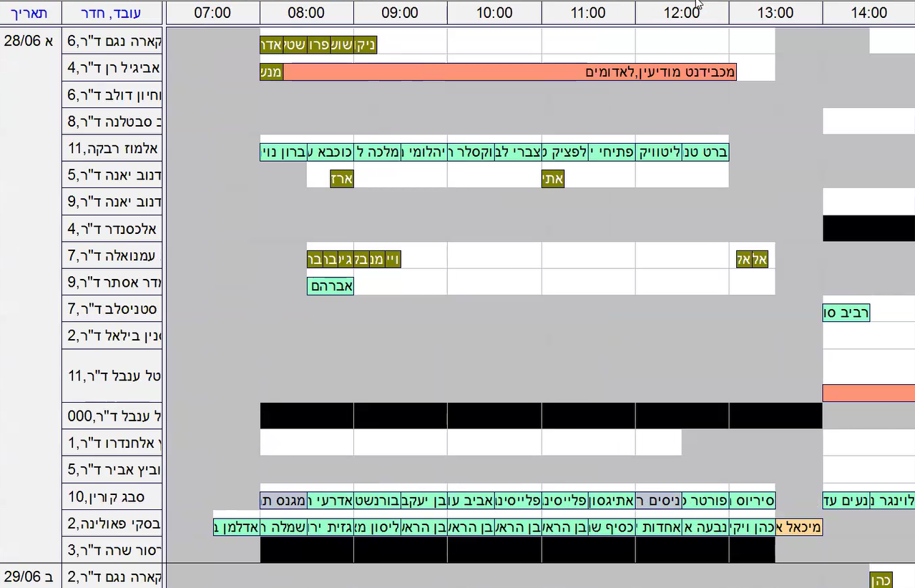

אפשרויות חיפוש ביומן
ביומן ניתן לבצע חיפושים מוגדרים בשביל התאמת התצוגה ביומן לצרכי המשתמש
- חיפוש לפי מרפאה – כאשר משתמש נכנס ליומן, הוא בוחר את המרפאה שתוצג לו ביומן (***בהנחה שיש גישה ליותר ממרפאה אחת).
בלחיצה על הכפתור 'חיפוש לפי מרפאה' תופיע רשימת בחירה עם המרפאות הקיימות במכבידנט. בחירה של אחת המרפאות תטען את היומן של המרפאה הנ"ל.
התצוגה תהיה מסוג בחירה מרובה, והמשתמש יוכל לבחור מספר של מרפאות להצגה.
  - במידה ותיבחר יותר ממרפאה אחת, יש להתאים את כותרת העמודה כך שתכיל גם את שם המרפאה.
  - יש לשים לב להגדרות הפרטיות של הרשומות, שיוגדרו בהמשך. בהתאם להגדרות אלה תצומצם הרשימה ויופיעו מרפאות עם גישת צפייה זמינות בלבד למשתמש.
- חיפוש לפי איש צוות רפואי – בלחיצה על הכפתור תופיע רשימת בחירה עם אנשי הצוות הרפואי הזמינים לתצוגה עבור המשתמש. בחירה של איש צוות רפואי תציג את המשמרות המשויכות אליו.
התצוגה תהיה מסוג בחירה מרובה, והמשתמש יוכל לבחור מספר של אנשי צוות רפואי להצגה.
  - במידה וייבחר יותר מאיש צוות רפואי אחד, והתוצאות מציגות יותר ממרפאה אחת, אז יש להתאים את כותרת העמודה כך שתכיל גם את שם המרפאה.
  - יש לשים לב להגדרות הפרטיות של הרשומות, שיוגדרו בהמשך. בהתאם להגדרות אלה תצומצם הרשימה ויופיעו מרפאות עם גישת צפייה זמינות בלבד למשתמש.
- חיפוש לפי סוג טיפול / התמחות משמרת – לחיצה על הכפתור הנ"ל תציג רשימה של קבוצות סוגי טיפול (Work Type Groups). בחירה של רשומה תוביל לרשימת סוג טיפול (Work Type). מתוכם המשתמש ייבחר את סוג הטיפול הרצוי.
הבחירה היא מסוג בחירה מרובה.
בהתאם יוצגו לו משמרות בהן זמין סוג הטיפול שנבחר.
  - במקרה והקבוצה של Work Type Group מכילה רק סוג טיפול אחד, הוא יבחר אוטומטית.

חיפוש משולב
במידה והוגדר חיפוש אחד, ובוצע לאחריו חיפוש נוסף, מערכת היומנים אוטומטית תצמצם את התצוגה כך שתשקף את שתי הבחירות שנעשו.
למשל – אם נבחרה מרפאת מודיעין, ולאחר מכן נעשה חיפוש נוסף להציג איש צוות רפואי, אז:
- מראש יוצגו רק אנשי צוות רפואי המשתייכים למרפאת מודיעין.
- סינון בהתאם לסוג טיפול יציג רק משמרות בהן ניתן לקבוע את סוג הטיפול הנ"ל במרפאת מודיעין.

תצוגת פילטרים פעילים – החיפושים הקיימים (פילטרים) יוצגו כאינדיקטורים ויזואלים (הצעה – Pills).
- ביטול פרטני - כל אינדיקטור יכלול כפתור הסרה המאפשר ביטול של אותו פילטר ספציפי ועדכון מיידי של התצוגה.
- איפוס גורף – לצד רשימת הפילטרים יופיע כפתור ׳נקה הכל׳ להסרת כל הסינונים והחזרת היומן לתצוגת ברירת מחדל.

מעבר בין תאריכים
- כפתור ׳היום׳ – כפתור שמטרתו להחזיר את המשתמש ליום הנוכחי. בלחיצה, הלוח יקפוץ לתאריך של היום (בהתאם לשעון המערכת).
הכפתור יהיה פעיל רק בתצוגה שאינה מציגה את היום הנוכחי. ניתן להשאיר את הכפתור במצב Disabled (אפור) או פשוט להשאיר אותו פעיל ללא שינוי ויזואלי.

- מעבר לתאריך ספציפי – בלחיצה על כפתור ייעודי יפתח בורר תאריכים (Date Picker) בתוך פופ-אובר (Popover) מעל התוכן הקיים. כברירת מחדל ייפתח החודש הנוכחי (או החודש שבו נמצא המשתמש כרגע ביומן), שהיום הנוכחי מודגש.
  - ניווט מהיר בין חודשים - לחיצה על שם החודש בתוך הלוח הקטן תאפשר בחירה מרשימת חודשים. לחיצה על השנה תאפשר בחירה מרשימת שנים (גלגל או רשימה נגולת).
  - חיווי ויזואלי: התאריך שנבחר ביומן הראשי לפני הלחיצה יסומן בצבע שונה בתוך הבורר.
ברגע שהמשתמש לוחץ על יום ספציפי, הבורר ייסגר אוטומטית. היומן יתעדכן מיידית לתצוגה של אותו היום שנבחר.
  - לחיצה מחוץ לגבולות של הלוח הקטן או לחיצה על מקש ESC תסגור את הבורר מבלי לשנות את התאריך ביומן.

- כפתורי ניווט שבועי (שבוע הבא / שבוע קודם) – מטרת הכפתורים היא הזזה של הלוח שנה בשבוע קדימה או אחורה, בהתאם לכפתור.
  - בתצוגת יום – המשתמש יישאר בתצוגת יום, והתאריך יקפוץ שבוע קדימה.
  - בתצוגת שבוע – המשתמש יראה את השבוע הבא.

- כפתורי ניווט חודש (חודש הבא / חודש קודם) – לחיצה על הכפתור תעביר את המשתמש 30 יום קדימה או אחורה.

סינון תצוגה
ביומן משמרות בלבד ניתן לסנן תצוגה של המשמרות המוצגות. ישנן שלוש קטגוריות לתצוגה:
- משמרות פעילות
- משמרות סטנדביי (רשימת המתנה)
- משמרות מבוטלות
הבחירה היא מסוג בחירה מרובה. המשתמש יכול לבחור מספר קטגוריות לתצוגה במקביל

הפרדה בין תאריכים
במידה ובתצוגה של מספר עמודים תיווצר סיטואציה שבה מוצגים במקביל מספר תאריכים, נרצה לסמן:
- מעבר בין ימים – כיום המעבר מסומן על ידי קו אדום בין העמודות.
- מעבר בין שבועות – כיום המעבר מסומן על ידי קו שחור בין העמודות.

לוגיקה עסקית
היומן עושה שימוש בצבעוניות בשביל לייצר שפה ויזואלית המאפשרת למשתמש להבין את הסטטוס של הרשומה (משמרת / תור) במבט חטוף, ללא צורך בהתעמקות בפרטים.

מודל סטטוסים וצבעוניות עבור ימים
צבע | HEX | משמעות
כותרת יום אפורה |  | יום עבודה רגיל
כותרת יום צהובה |  | יום בעל אופי מיוחד כגון חג, ערב חג, חול המועד, צום וכו'

מודל סטטוסים וצבעוניות בהתאם למשמרת
צבע | HEX | משמעות
רקע משמרת שחור  ביומן משמרות |  | משמרת מסוג ניהול רפואי. מתקיימת בחדר וירטואלי (000) ואינה מיועדת לקבלת קהל.
רקע משמרת צהוב  ביומן משמרות |  | משמרת פעילה. ניתן לשבץ תורים למשמרת הנ"ל
רקע משמרת אדום  ביומן משמרות |  | משמרת מבוטלת. לא ניתן לשבץ תורים למשמרת הנ"ל.
רקע משמרת תכלת  ביומן משמרות |  | משמרת חג. לא ניתן לשבץ תורים למשמרת הנ"ל.
רקע משמרת לבן  ביומן זימון תורים |  | משמרת פעילה. בזמן המוגדר ניתן לקבוע טיפולים.
רקע משמרת תכלת  ביומן זימון תורים |  | משמרת ייעודית עבור טיפולי הזרקות בלבד
רקע משמרת כתום  ביומן זימון תורים |  | משמרת ייעודית עבור טיפולי הלבנות בלבד
רקע משמרת ורוד  ביומן זימון תורים |  | משמרת ייעודית עבור טיפולי עזרה ראשונה בלבד

מודל סטטוסים ובצעוניות בהתאם לתור
צבע | HEX | משמעות
רקע לבן  ביומן זימון תורים |  | אזור זמן במהלך משמרת פעילה שבו ניתן לזמן תורים
רקע אפור  ביומן זימון תורים |  | אזור זמן שאינו במהלך משמרת פעילה או במהלך זמן במשמרת שמוגדר שאינו ניתן לזימון תורים.
רקע תור ירוק  ביומן זימון תורים |  | תור פעיל – מתקיים במועד
רקע תור ירוק – זית  ביומן זימון תורים |  | מייצג סוג טיפול של בדיקה
תור בצבע תכלת  ביומן זימון תורים |  | מייצג תור שעבודה עבור המטופל חזרה מהמעבדה.
תור בצבע אדום  ביומן זימון תורים |  | מייצג תור שבוטל.
תור בצבע בורדו  ביומן זימון תורים |  | מייצג תור פיקטיבי המשמש לחסימה ומונע שיבוץ תורים.
*סטטוסים נוספים נמצאים בסוף המסמך בחלק הנספחים. מכבידנט טרם העבירו רשימה מסודרת של כל הסטטוסים והצבעים.

מקרא צבעים לנוחות המשתמש
כתוספת לקיים, נרצה אפשרות לפתוח תפריט בלחיצה, המציג מקרא של הצבעים.
המקרא יראה את הצבעים הרלוונטיים לסוג היומן הנ״ל.

סימון מופיעים (Events)
בהצגת אירועים על גבי לוח השנה נרצה הופעה של המידע הבא:

יומן משמרות – המידע אודות המשמרת יופיע בתוך הקוביה של המופע:
- בכותרת יופיע שם איש הצוות הרפואי המוקצה למשמרת
- בהמשך יופיע סוג המשמרת
- לאחר מכן סטטוס המשמרת
- שעות המשמרת (שעת התחלת המשמרת – שעת סיום המשמרת)

יומן זימון תורים – המידע אודות התור יופיע בתוך הקוביה של המופע:
- שם המטופל
- סוג הטיפול
- סטטוס
- הערות במידה ויש
- שעות הטיפול
ביומן זימון תורים, בתוך המשבצת של המשמרת יופיע בחלק העליון סוגי הטיפול האפשריים במשמרת ("התמחות משמרת") ושעות המשמרת.

תורים ברשימת המתנה (Stand-by)
במידה ויש תורים בסטטוס ׳רשימת המתנה׳, נרצה שיהיה מחוון המעיד על קיום וכמות התורים הנ״ל עבור אותה משמרת. לחיצה על המספר (או אלמנט דומה) תפתח את רשימת התורים הנ״ל.
עדיפות להצגת המחוון בראש היומן, ורק במידה וקיימים תורים בסטטוס הנ״ל.

פונקציונאליות כפתורים
בפרק זה יופיעו הפעולות הנדרשות בלבד. אפיון מפורט עבור הפעולות, כולל תוכן המסכים, יופיע בפרק הבא / במסמך אפיון כללי.

יומן משמרות
- ריענון – כפתור זה רלוונטי רק במידה ולא ניתן להציג רשומות מעודכנות בזמן אמת ממערכת הפריוריטי.
הכפתור הנ"ל יפעיל ממשק למערכת הפריוריטי ויחזיר סטטוס עדכני של רשומות.
- יצירת משמרת חדשה – יפתח מסך מקוסטם ליצירת תור חדש.
באופן דיפולטיבי יבחרו הנתנים של המרפאה, תאריך המשמרת.

יומן זימון תורים
- ריענון – כפתור זה רלוונטי רק במידה ולא ניתן להציג רשומות מעודכנות בזמן אמת ממערכת הפריוריטי.
הכפתור הנ"ל יפעיל ממשק למערכת הפריוריטי ויחזיר סטטוס עדכני של רשומות.
- קביעת תור חדש – יפתח מסך מקוסטם ליצירת תור חדש.
באופן דיפולטיבי יבחרו הנתונים של המרפאה ותאריך התור.
- קביעת תור סטנדביי (רשימת המתנה) – יפתח מסך מקוסטם לצירת תור בסטטוס רשימת המתנה.
המסך יאופן במהלך ספרינט זימון תורים.
- העברת תור – שינוי מועד של תור בהעתקה וגזירה.
לא מתאפשר למשתמשי המוקד ב-drag&drop בשביל למנוע שגיאות של שיבוץ תור בנותן שירות ו/או משמרת לא נכונה.
- החלפת תורים – זמין רק בבחירה של תור.
המסך יאופן במהלך ספרינט זימון תורים.
- הדפסת תורים ללקוח - זמין רק בבחירה של תור.
יוביל לכרטיס הלקוח לרשימת צפייה (List View) הכוללת את התורים של הלקוח.
אפיון מדויק יעשה במהלך ספרינט זימון תורים.

פונקציונליות בתוך היומן (לחיצה על גבי הגריד)
בפרק זה יופיעו הפעולות הנדרשות בלבד. אפיון מפורט עבור הפעולות, כולל תוכן המסכים, יופיע בפרק הבא / במסמך אפיון כללי.

יומן משמרות
- יצירת משמרת – לחיצה על הגריד תפתח מסך של יצירת משמרת מזדמנת חדשה. המסך יכיל שדות לקביעת התור כגון תאריך, שעת התחלה, שעת סיום, מס' חדר, סטטוס (כולל משמרת סטנדביי ומשמרת שלא ניתן לקבוע בה תורים), נותן שירות, סוגי טיפול במשמרת.
השדות הניתנים למילוי מתוך המיקום הנבחר, כגון תאריך, שעת התחלה, מס' חדר – ימולאו אוטומטית.
אפיון מלא של המסך יעשה בסדנאות ספרינט משמרות.
  - יצירת משמרת מתוך תבנית נעשית באופן מרוכז בסיילספורס ולא ביומן משמרות.
- עריכת משמרת – לחיצה על גבי המשמרת תפתח מסך המכיל מידע על המשמרת כגון: שם נותן השירות, מרפאה, חדר, שעת התחלה, שעת סיום, סוגי טיפול במשמרת, סטטוס משמרת. לחיצה על כפתור עריכה תפתח מסך Screen Flow של סיילספורס לעריכת פרטי המשמרת.
  - לחיצה על שם נותן השירות תפתח מסך נוסף עם פרטי הרופא כגון: תפקיד ראשי, נייד, אימייל. המידע של נייד ומייל זמין רק למשתמשי המרפאות ולא למוקד.
- הזזת משמרת Drag&Drop – ניתן להשתמש בDrag&Drop להזזת משמרת רק באותו יום העבודה, ולהעביר אותה לחדר פנוי ללא משמרת פעילה.
  - במידה ומזיזים משמרת פעילה לחדר בו כבר יש משמרת פעילה קיימת באותן השעות, אז המערכת תחסום את המעבר. ניתן להעביר משמרת רק לחדר ריק או לחדר עם משמרת מנהלתית (לא פעילה).
  - במידה ומזיזים את המשמרת לחדר אחר, שעות הפעילות של המשמרת ישמרו כפי שהוגדרו בחדר הקודם. שינוי שעות המשמרת יהיה אפשרי רק מתוך מסך בחירה
  - לא ניתן להעביר את המשמרת ליום אחר.
  - הלוגיקה של העברת התורים תיקבע בהתאם לאפיון שנעשה בספרינט יומנים ומשמרות.

יומן זימון תורים
- קביעת תור חדש – לחיצה על הגריד בשורה שאינה עם תור תפתח תיבה ליצירת תור חדש. התיבה תכיל מראש את הפרטים של האזור הנבחר כגון שעת התור, מרפאה, חדר, נותן השירות.
  - בלחיצה על הגריד בחלק בצבע לבן ניתן לקבוע את כל סוגי התורים (פעיל, מנהלתי)
  - בלחיצה על הגריד בחלק בצבע אפור (מחוץ למשמרת לזימון תורים) יתאפשר לקבוע תור מנהלתי (סטטוס לא פעיל – יעודכן בהמשך) בלבד.
- עריכת תור – לחיצה על תור מקפיצה מסך עם פרטי התור כגון: שם המטופל, סוג הטיפול, תאריך, שעת התחלה, משך התור, סטטוס, נותן השירות, מרפאה, חדר, הערות.
לחיצה על כפתור עריכה תפתח את הרשומה התור בסיילספורס. שם ניתן לערוך את התור.
- לחיצה על כותרת העמודה (שם נותן השירות) – יקפוץ מסך עם מידע אודות נותן השירות כגון: שם העובד, טלפון, אימייל, תיאור התמחות.
  - מידע אישי אודות נותן השירות אינו זמין לנציגי המוקד.

פירוט תהליכים עסקיים
בפרק זה יפורטו התהליכים העסקיים בסיום האפיון שלהם בספרינטים.

ולידציות
- לא ניתן לקבוע לנותן שירות 2 משמרות פעילות במקביל באותו התאריך.
- לא ניתן לקבוע שתי משמרות פעילות באותו החדר במקביל.
- משתמשי מוקד לא יכולים להזיז תור עם drag&drop.

מערכת הרשאות

צפייה ביומנים – במערכת הנוכחית כל מרפאה יכולה לראות רק את היומנים הקשורים למרפאה. זימון תורים יעשה דרך מערכת זימון התורים הקיימת, בדומה למוקד. ***ייבחן בתחילת פברואר 2026 במכבידנט, ויבנה בהתאם בסיילספורס.

יומן משמרות
- יצירת משמרות – מנהלת משרד + מנהלת אדמינסטרטיבית
- עריכת משמרת – גם נציגה (יוזר עוד לא קיים בסיילספורס)
- מחיקת משמרת

יומן זימון תורים
- יצירת תור
- עריכת תור
- מחיקת תור

נספחים
דוגמה ליומן משמרות
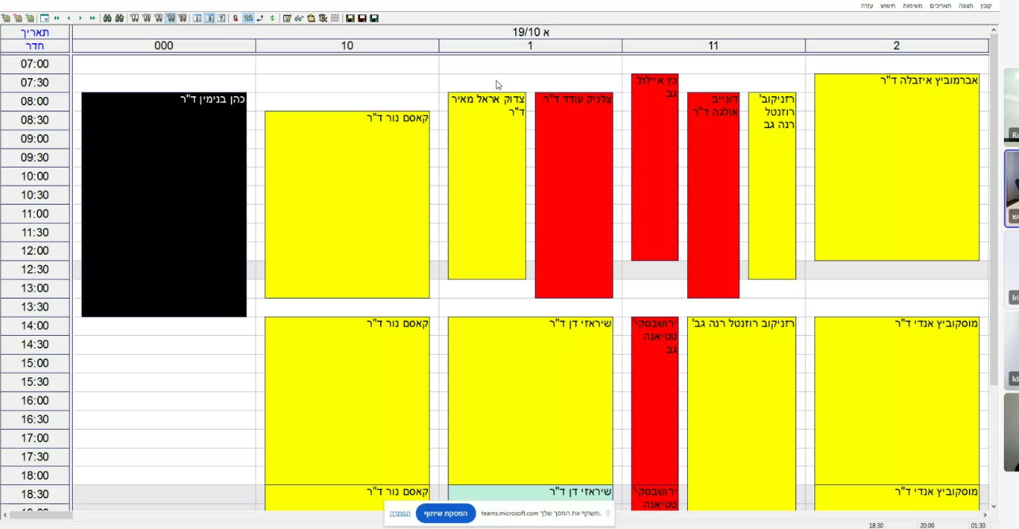

דוגמה ליומן זימון תורים
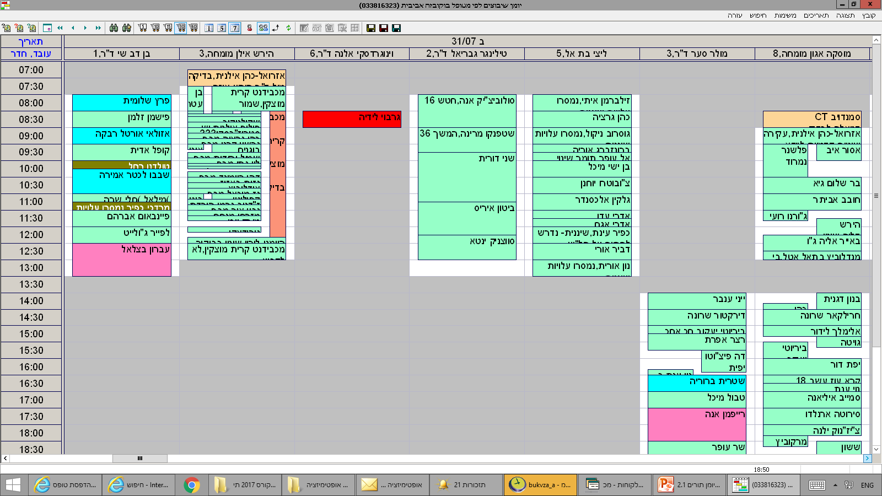

דוגמה ליומן תורים עם סימון צהוב על היום: 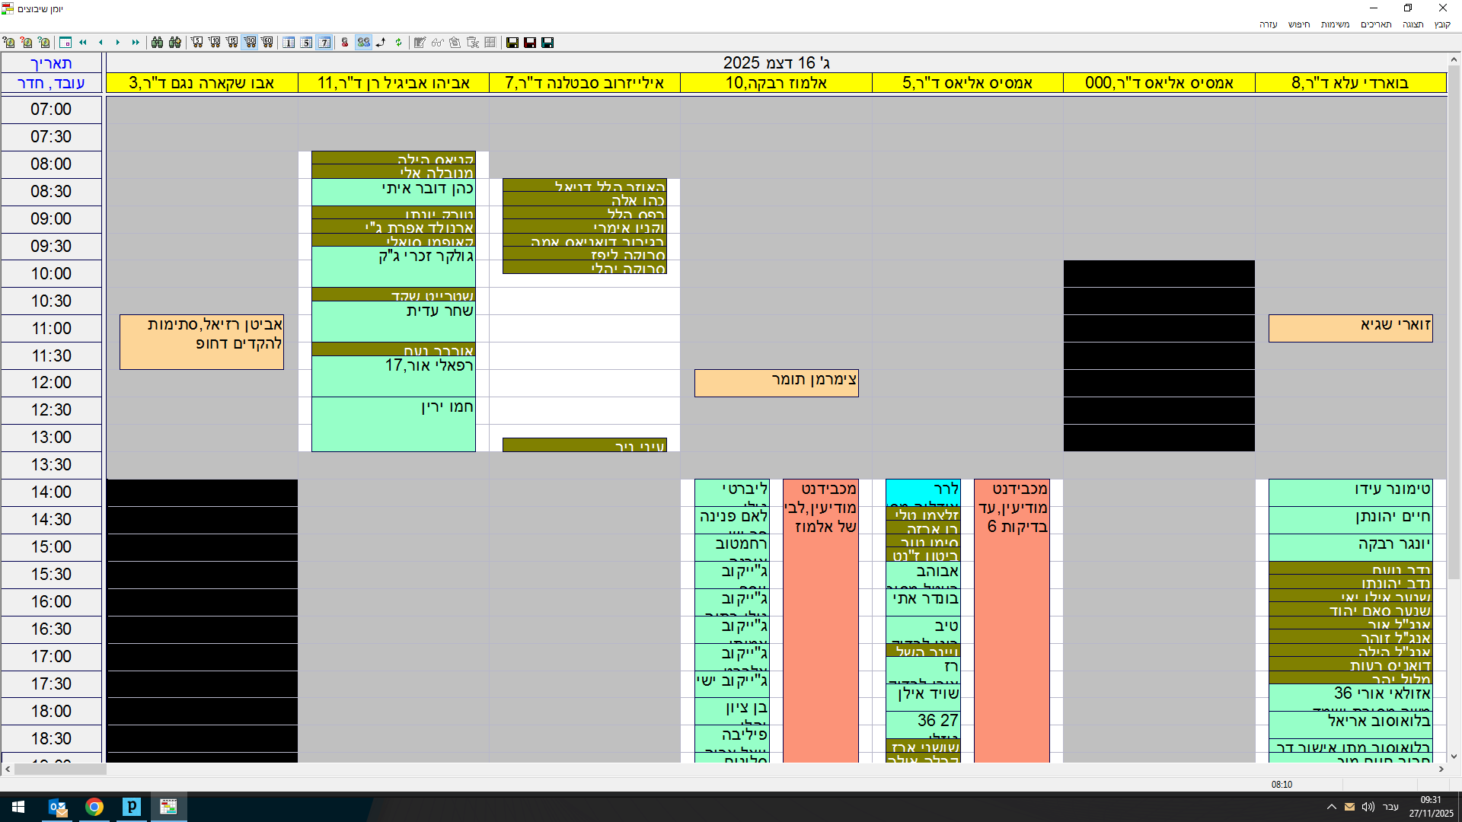

מקרא סטטוסים וצבעים ביומן:
